ОБОБЩЕНИ РЕЗУЛТАТИ
ОТ ПРОВЕДЕНО ПРЕДСТАВИТЕЛНО НАЦИОНАЛНО ПРОУЧВАНЕ
НИВАТА НА РАДОН В СГРАДИ НА ТЕРИТОРИЯТА НА ОБЛАСТ ПЛЕВЕН
2017-2018 година

Код | Община | Брой население  към 31.12.2015г. | Брой детектори | Средна стойност на концентрация на радон  /Bq/m³/ | Минимална измерена концентрация на радон  /Bq/m³/ | Максимална измерена концетрация на радон  /Bq/m³/
15 | Област Плевен | 251 986 | 30 | 125 | 28 | 458
15.01 | Белене | 9 216 | 4 | 47,75 | 35 | 65
15.03 | Долна Митрополия | 18 755 | 6 | 112,17 | 31 | 173
15.04 | Долни Дъбник | 11 162 | 6 | 132,5 | 37 | 458
15.07 | Левски | 18 447 | 6 | 124,17 | 28 | 317
15.09 | Плевен | 123 673 | 3 | 193,67 | 40 | 400
15.11 | Червен бряг | 25 904 | 5 | 151,6 | 33 | 443
* Забележка: Препоръчителни нива на радон в сгради /Bq/m³/ - 300 Bq/m³

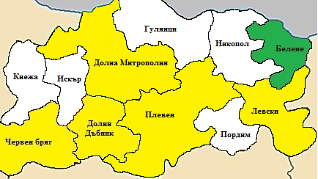
Карта на област Плевен
по средна стойност на концентрацията на радон в жилища по общини

- < 100 Bq/m³
- 100 – 200 Bq/m³
- 200– 300 Bq/m³
- 300 – 400 Bq/m³
- > 500 Bq/m³

